## 作业：

1.VPC操作创建2台vSwitch的截图。

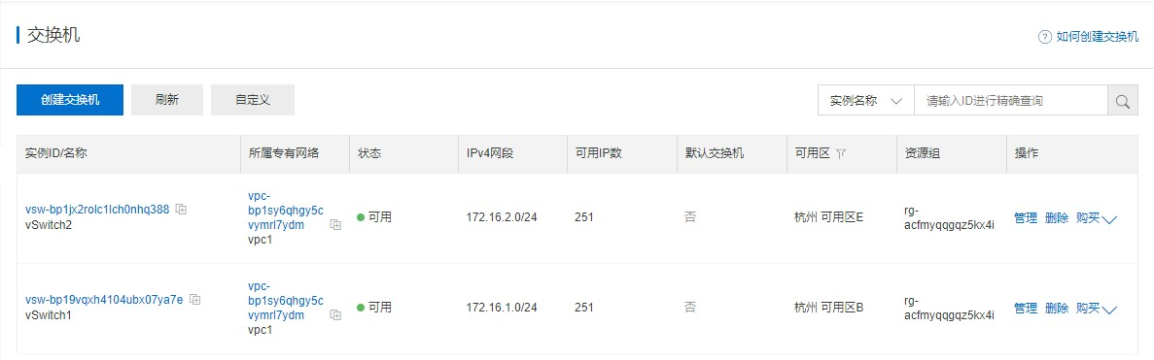

2.弹性公网IP及其绑定的截图。

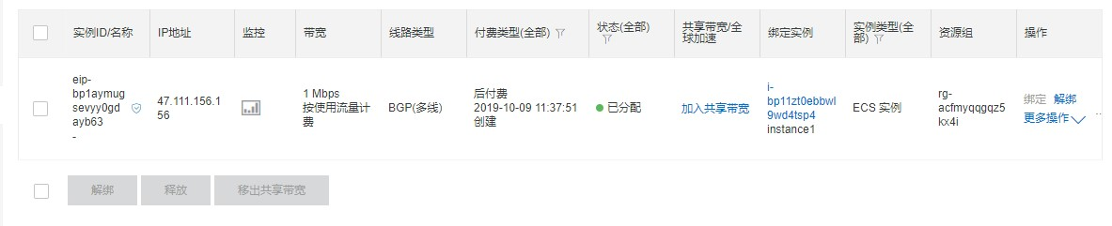

3.负载均衡及其配置截图。

